**RISCO DE FRAGILIDADE EM INDIVÍDUOS IDOSOS JOVENS E IDOSOS LONGEVOS.**

Renan Vezolle Rocha ¹

Medicina, Aluno graduação Uniceplac, Brasília-DF, rvezoller@hotmail.com

Thays Milhomem Aguiar Veiga ²

Medicina, Aluna graduação Uniceplac, Brasília-DF, thatymilhomem19@gmail.com

Lucy de Oliveira Gomes³

PhD Universidade de Londres, Docente Uniceplac, Brasília-DF, lucygomes2006@hotmail.com

**RESUMO: Introdução:** O envelhecimento é um processo natural, individual e irreversível, que pode ser acompanhado da síndrome de fragilidade no idoso, condição que frequentemente gera diversas consequências indesejáveis. **Objetivo:** Verificar se indivíduos idosos longevos (idade igual ou maior de 80 anos) apresentam maior risco de fragilidade do que os idosos jovens (60-79 anos). **Método:** Foi conduzido estudo transversal, aplicando a pacientes idosos (≥60 anos) atendidos ambulatoriamente no ano de 2023, a avaliação geriátrica compacta de 10 minutos (AGC-10). Esta tem a função de estabelecer o risco de fragilidade nos pacientes idosos, sendo, portanto, ferramenta útil para predizer o risco de eventos adversos em pessoas nesse grupo etário. Os participantes foram divididos em dois grupos segundo as faixas etárias: 60-79 anos; e 80 anos e mais. Os dados foram analisados estatisticamente e submetidos ao teste de Wilcoxon-Mann-Whitney e ao teste exato de Fisher, considerando significativo p < 0,05 **Resultados:** Os 97 indivíduos idosos estudados foram divididos em 2 grupos. O primeiro composto por idosos jovens, 60 a79 anos, e no segundo idosos longevos, maiores de 80 anos. Os idosos longevos apresentaram significativamente maior risco da síndrome de fragilidade do que os idosos jovens. **Discussão:** Com a inversão da pirâmide demográfica brasileira, a síndrome de fragilidade e suas consequências podem-se tornar importante fonte de morbidade de mortalidade. Identificar os pacientes frágeis ou em risco de fragilidade é essencial, assim como entender a relação entre esta síndrome e a idade cronológica, agindo-se com presteza para evitar as possíveis consequências da mesma. **Conclusão:** Indivíduos idosos longevos são mais suscetíveis a apresentar a síndrome da fragilidade do que idosos jovens. No entanto, os dados são limitados à amostra populacional coletada, reforçando a necessidade de pesquisas

com amostras mais abrangentes para elucidar a relação entre idade avançada e síndrome da fragilidade.

**Palavras-Chave:** Síndrome da fragilidade, idosos longevos, avaliação geriátrica.

**Área Temática:** Tema transversal

**E-mail do autor principal:** rvezoller@hotmail.com

.

**1. INTRODUÇÃO**

Em 2016, o Brasil contava com cerca de 16 milhões de idosos, sendo que as estimativas são que até 2025 esse número será superior a 30 milhões, o que implicará em maior demanda por serviços de saúde direcionados a essa população (RAMOS. et. al, 1987; 2003).

O envelhecimento é um processo natural, individual e irreversível, acompanhado por alterações das funções fisiológicas, as quais, com a longevidade podem ser fonte de fragilidade. A síndrome da fragilidade é compreendida como sendo multidimensional, relacionada à instabilidade homeostática o que gera maior suscetibilidade a doenças, hospitalizações e institucionalização, perda de funcionalidade de múltiplos sistemas fisiológicos, aumento da propensão a quedas e morte (HOOGENDIJK. et al, 2019).

A avaliação geriátrica compacta de 10 minutos (AGC-10), desenvolvida e validada por Aliberti et al (2018), valora 10 domínios de saúde e funcionalidade, tendo por objetivo estimar o risco de síndrome de fragilidade no indivíduo idoso. A identificação de alterações nesses domínios permite propor condutas adequadas, a fim de diagnosticar e tratar condições em fases iniciais de desenvolvimento, além identificar os riscos de agravos. Portanto, a avaliação multidimensional acarreta diversos benefícios ao indivíduo idoso, interferindo diretamente na assistência médica prestada (MCCUSKER~~.~~ et al, 1999). O trabalho objetivou verificar se idosos longevos (idade igual ou maior de 80 anos) apresentam maior risco de fragilidade do que os idosos jovens (60-79 anos).

**2. MÉTODO**

Trata-se de estudo transversal, com pacientes idosos atendidos nos ambulatórios do Centro Universitário do Planalto Central Apparecido dos Santos (UNICEPLAC), localizado na cidade satélite do Gama, Distrito Federal, durante o ano de 2023. O estudo submetido ao Comitê de Ética em Pesquisa (CEP) da instituição, e aprovado, parecer de número: 5.809.686.

Os critérios de inclusão dos pacientes foram: idade ≥ 60 anos; aceitar participar do estudo, após os esclarecimentos adequados, assinando o Termo de Consentimento Livre e Esclarecido (TCLE). Os pacientes excluídos foram aqueles com: hipoacusia importante; afasia; alteração na cognição, que impedisse entender as perguntas formuladas; e alteração da mobilidade, impossibilitando a marcha.

Após a seleção dos pacientes participantes, eles foram submetidos à Avaliação Geriátrica Compacta de 10 minutos (AGC-10) (ALIBERTI. et al, 2018), que contempla 10 domínios: suporte social, uso do sistema de saúde, quedas, medicações, funcionalidade, cognição, autoavaliação, sintomas depressivos, nutrição e velocidade de marcha. O índice AGC-10 permite separar os indivíduos em três categorias de risco de fragilidade: baixo risco, com pontuação entre 0 a 0,29; médio risco, de 0,3 a 0,39; e alto risco, de 0,4 a 1 ponto.

Após a coleta dos dados, foram formados dois grupos de análises, agregando pacientes segundo as faixas etárias: 60 a 79 anos de idade (idosos jovens) e 80 anos ou mais (idosos longevos).

Os dados coletados foram compilados e submetidos ao teste de Wilcoxon-Mann-Whitney (para checar a distribuição dos grupos) e ao teste exato de Fisher (para verificar se existe associação entre os dois grupos, segundo a variável AGC-10). Foi considerado p valor de < 0,05 como significativo.

**3. RESULTADOS**

Os 97 pacientes idosos incluídos no estudo foram separados em dois grupos etários: 85 idosos jovens e 12 idosos longevos. A média de idade dos pacientes foi de 71,84 anos de idade, desvio padrão foi de 7,56, sendo a idade mínima de 60 anos e a máxima de 92 anos. Observou-

se maior prevalência do sexo feminino de 72,16%. A Figura 1 mostra o índice AGC-10 dos pacientes idosos jovens.

Figura 1: Índice AGC-10 em 85 idosos ambulatoriais de 60 a 79 anos, UNICEPLAC,2023.

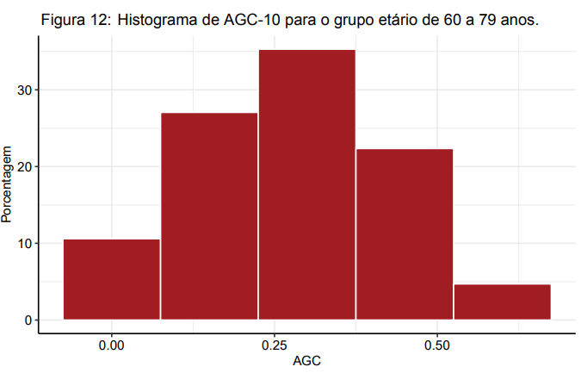

Autores, 2024.

Observa-se que no grupo de idosos jovens, a distribuição dos índices AGC-10 remete a uma normal assimétrica à direita, com média próxima do ponto 0,25. Nenhuma das cinco colunas concentra grande quantidade de dados, sendo a coluna central a mais frequente, com 35% dos dados.

A Figura 2 mostra os índices AGC-10 dos idosos longevos.

Figura 2: Índice AGC-10 em 12 pacientes idosos longevos ambulatoriais, UNICEPLAC, 2023.

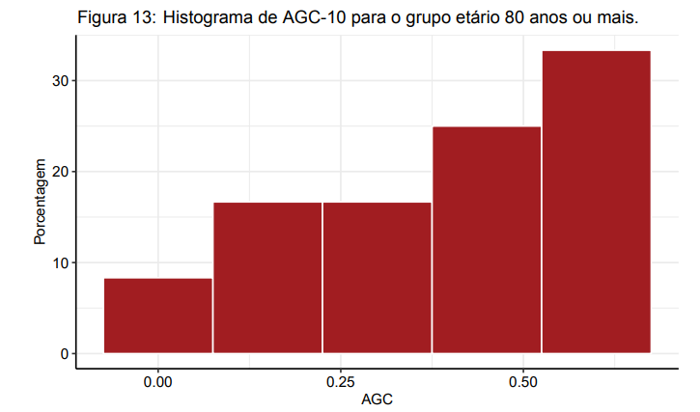

Autores, 2024.

A distribuição dos índices AGC-10 remete a uma função linear crescente. Novamente, nenhuma dos cinco intervalos apresentados concentra mais do que 35% das observações. Compilando os dados coletados de ambos os grupos, é possível elaborar um gráfico de densidade de distribuição dos índices AGC-10 por grupo etário (Figura 3).

Figura 3: Gráfico de densidade da distribuição do índice AGC-10 por grupo etário (60-79 anos e 80 anos e mais) em 97 idosos atendidos ambulatorialmente, UNICEPLAC, 2023.

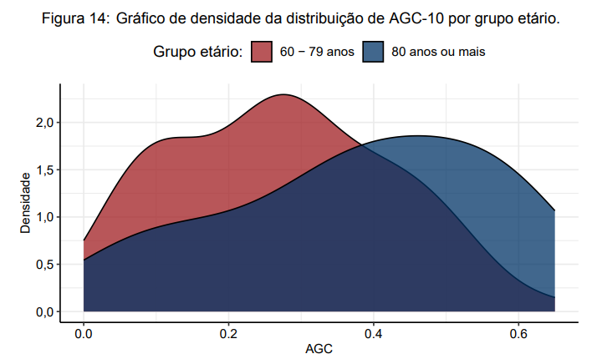

Autores, 2024.

Na Figura 3 observa-se que o eixo Y - densidade, é construído com uma escala que faz com que a área representante de cada grupo seja igual a 1. Este gráfico se mostra o ideal para analisarmos duas ou mais distribuições de forma proporcional, ignorando a frequência dos grupos. Na Figura 3 observa-se que o eixo Y - densidade, é construído com uma escala que faz com que a área representante de cada grupo seja igual a 1. Este gráfico se mostra o ideal para analisarmos duas ou mais distribuições de forma proporcional, ignorando a frequência dos grupos.

A Figura 3 mostra que o grupo de idosos jovens apresenta um comportamento crescente em relação ao índice AGC-10, mas também mostra um decréscimo pouco depois do ponto 0,4, característica que não pôde ser observada na figura 1. No grupo de idosos longevos, a figura remete a uma normal assimétrica à direita, mas com uma forma bem mais acidentada do que a sugerida na Figura 2. Como o p-valor apresentou um valor inferior ao alpha (0,04) no teste de Wilcoxon-Mann-Whitney, foi assumido que os dois grupos etários possuem distribuições distintas.

Utilizando-se o teste Exato de Fisher para verificar se existe associação entre os dois grupos segundo a variável AGC-10, como o alpha foi previamente estipulado como 0,05 e o p-valor apresentou um valor superior ao alpha (0,10), verificou-se que os grupos de 60 a 79 anos e 80 anos ou mais estão associados. Assim, a variável grupo etário é significativa quanto à sua influência sobre o AGC-10, isto é, o grupo etário altera o resultado esperado do índice AGC-10.

**4. DISCUSSÃO**

A síndrome de fragilidade é definida como a redução das reservas fisiológicas gerando menor resistência a eventos estressores e, consequentemente, redução da capacidade de retorno à homeostase (FRIED. et al, 2001). Está associada a desfechos adversos, comoquedas, delirium, institucionalização, incapacidade e mortalidade, além de ser fator de risco para complicações e mau prognóstico em exames invasivos e procedimentos cirúrgicos (OFORI-ASENSO. et al.2019).

O diagnóstico da síndrome de fragilidade é um tema controverso, uma vez que diversas escalas e índices, com diferentes domínios e formas de avaliação, foram desenvolvidas para estimar o risco e grau de fragilidade de pacientes geriátricos, o que ressalta a necessidade de uma escala universal. Utilizamos a Avaliação Geriátrica Compacta de 10 minutos (AGC-10) (ALIBERTI. et al, 2018), que contempla 10 domínios, pois além de ser avaliação já validada no Brasil, é feita em curto período de tempo, permitindo separar os indivíduos em três categorias de risco de fragilidade (baixo, médio e alto risco).

Na pesquisa atual, verificou-se que a faixa etária de 80 anos e mais tende a apresentar a AGC-10 mais alta e, portando, apresenta maior risco de fragilidade que o grupo de 60 a 79 anos de idade. A AGC-10 permite avaliação de 10 domínios que contribuem para o surgimento da síndrome de fragilidade no idoso, sendo que os dados mostraram que o domínio mais afetado em ambos os grupos foi a velocidade de marcha, com média de 0,51 em idosos jovens e 0,85 pontos em idosos longevos. Resultado semelhante foi encontrado por Guedes et al (2019), estudando a síndrome da fragilidade na população de idosos brasileiros, detectando a redução da velocidade de marcha como um fenótipo associado à fragilidade.

**5. CONCLUSÃO**

Indivíduos idosos longevos, com idade igual ou superior a 80 anos, apresentam significativamente maior risco de fragilidade que os idosos jovens, com idade entre 60 e 79 anos. O mérito em reconhecer o risco de fragilidade permite ao profissional de saúde melhor avaliar os riscos e benefícios de intervenções, além de propor planos terapêuticos mais individualizados no grupo de indivíduos longevos.

Os resultados da pesquisa atual são reveladores, no entanto são limitados à amostra populacional coletada, sendo necessário mais estudos para desvendar as relações envolvidas entre o risco de fragilidade e o grupo de indivíduos com idade mais avançada.

**REFERÊNCIAS**

1. ALIBERTI, M. J. R. Avaliação geriátrica compacta de 10 minutos: desenvolvimento e validação de um instrumento de rastreio multidimensional breve para idosos. text—[s.l.] Universidade de São Paulo, 4 dez. 2018.
2. Fried LP, Tangen CM, Walston J, Newman AB, Hirsch C, Gottdiener J, Seeman T, Tracy R, Kop WJ, Burke G, McBurnie MA; Cardiovascular Health Study Collaborative Research Group. Frailty in older adults: evidence for a phenotype. J Gerontol A Biol Sci Med Sci 2001; 56(3):M146-M156.
3. FRIED, L. P. et al. Frailty in Older Adults: Evidence for a Phenotype. The Journals of Gerontology Series A: Biological Sciences and Medical Sciences, v. 56, n. 3, p. M146–M157, 1 mar. 2001.
4. GUEDES, R. D. C. et al. Frailty syndrome in Brazilian older people: a population based study. Ciência & Saúde Coletiva, v. 25, n. 5, p. 1947–1954, maio 2020.
5. HOOGENDIJK, E. O. et al. Frailty: implications for clinical practice and public health. The Lancet, v. 394, n. 10206, p. 1365–1375, out. 2019.
6. MCCUSKER, J. et al. Detection of Older People at Increased Risk of Adverse Health Outcomes After an Emergency Visit: The ISAR Screening Tool. Journal of the American Geriatrics Society, v. 47, n. 10, p. 1229–1237, out. 1999.
7. OFORI-ASENSO, R. et al. Global Incidence of Frailty and Prefrailty Among Community-Dwelling Older Adults: A Systematic Review and Meta-analysis. JAMA Network Open, v. 2, n. 8, p. e198398, 2 ago. 2019.
8. PILOTTO, A. et al. A multidimensional approach to frailty in older people. Ageing Research Reviews, v. 60, p. 101047, jul. 2020.
9. RAMOS, L. R.; VERAS, R. P.; KALACHE, A. Envelhecimento populacional: uma realidade brasileira. Revista de Saúde Pública, v. 21, p. 211–224, jun. 1987.